Информация для СМИ
10 июня 2019 года

ACERonline.ru открыл предзаказ на игровую кабину Predator
Невероятная новинка для избранных стала доступна для предзаказа.
ACERonline.ru – совместный проект двух крупнейших компаний, производителя компьютерной техники Acer и широкопрофильного дистрибьютора MERLION сообщает о старте предзаказа на механизированное игровую кабину Predator Thronos с эффектом погружения.

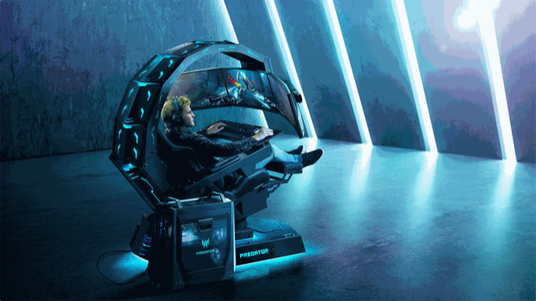

Predator Thronos — это игровая кабина, в которой можно изолировать себя от реальности и полностью сосредоточиться на игровом процессе. Ее конструкция позволяет с удобством разместиться внутри одному человеку перед тремя мониторами и откидной полкой с клавиатурой и мышью. Кресло с кожаной обивкой оборудовано вибрационными моторами, которые дополнят звуковую картину тактильными ощущениями, вибрируя в такт музыке или звукам игры, или просто будут массировать поясницу и спину. На левом подлокотнике размещен пульт управления кабиной, с помощью которого можно поднять или опустить консоль с мониторами, придвинуть или убрать полку с клавиатурой или изменить наклон кресла до 140°, перейдя в режим «нулевой гравитации» (Zero-G), при этом пользователь оказывается практически в горизонтальном положении. Кресло полностью моторизировано и любое движение выполняется после нажатия соответствующей кнопки на пульте с динамической RGB-подсветкой.

Геймерский комплект Predator Thronos в продаже появится в октябре по цене 2 499 000 рублей, но покупатели официального интернет-магазина могут уже сейчас оформить предзаказ на новинку, используя специальную форму на сайте.

о компании MERLION
Основанная в 1992 году, сегодня компания MERLION (www.merlion.com) является крупнейшим широкопрофильным дистрибьютором на российском рынке. Компания успешно развивает такие сегменты дистрибуции, как: компьютерная, цифровая и бытовая техника, канцелярские принадлежности, офисная мебель, подарки для бизнеса. Особое внимание уделяется развитию VAD дистрибуции – как оборудования, так и программного обеспечения.
Репутация надежного, ответственного и опытного партнера, всегда выполняющего свои обязательства, позволила компании MERLION построить прочные отношения с большинством ведущих мировых производителей – в портфеле компании MERLION свыше 650 брендов, более 400 прямых дистрибьюторских соглашений. Партнерская сеть MERLION насчитывает более 7500 компаний во всех регионах России и странах СНГ. Офисы продаж находятся в Москве, Санкт-Петербурге, Нижнем Новгороде, Екатеринбурге, Новосибирске, Ростове-на-Дону, Самаре.
MERLION сегодня — это тысячи профессионалов, которые развивают национальный дистрибьюторский рынок в нескольких сегментах и делают высокотехнологичные продукты доступными для каждого жителя России.
Помимо дистрибьюторской деятельности, компания MERLION развивает ряд проектов в смежных с дистрибуцией областях:
- ПОЗИТРОНИКА – федеральная сеть магазинов электроники (www.positronica.ru).
- Ситилинк – электронный дискаунтер (www.citilink.ru).
- Технический Центр MERLION Engineering – поддержка проектного оборудования и ПО и оказание дополнительных сервисов партерам и заказчикам.
- Сеть компьютерных клиник – сервисное обслуживание компьютерной техники (www.itclinic.ru).
- Торговая марка iRU – производство компьютерной техники (www.iru.ru).
- Торговая марка «Бюрократ» – производство канцелярских принадлежностей, деловых аксессуаров и офисной мебели (www.buro.ru).

О компании Acer
Компания Acer, основанная в 1976 году, специализируется на оказании IT-услуг и производстве аппаратного и программного обеспечения, занимается исследованием, разработкой, маркетингом, продажей и обслуживанием инновационных продуктов для улучшения качества жизни пользователей. Среди продуктов Acer: ПК, дисплеи, проекторы, серверы, планшеты, смартфоны и носимые устройства. Компания также разрабатывает облачные решения, объединяющие интернет вещей в единое целое. Acer отметила 40-летний юбилей в 2016 г. и на данный момент является одной из пяти крупнейших мировых компаний по производству ПК. Штат сотрудников компании насчитывает 7000 человек, при этом компания присутствует в более чем 160 странах мира.

Дополнительная информация может быть предоставлена пресс-службой компании MERLION: 8 (495) 981-84-84, press@merlion.ru

